**2. תרגיל בג'אווהסקריפט, ,DOM LocalStorage וJSON**

בתרגיל זה **אין** להשתמש כלל בספריית jQuery.

כל העיצובים נתונים ונמצאים בקובץ styles.css אין צורך ליצור עיצובים חדשים.

יש לעבוד על קובץ השלד . js1-skeleton.html

* חלק ראשון:

כאשר הדף מסיים להטען יש ליצור בצורה דינמית את התוכן הבא על בסיס המערך שמגיע מקובץ flights.js:

* בDIV שנקרא from יש להוסיף כותרת **H1** From וליצור כפתורים שמכילים את שמות המקומות **מהם** ניתן לטוס (ללא כפילות).
* בDIV שנקרא to יש להוסיף כותרת **H1** To וליצור כפתורים שמכילים את שמות היעדים **אליהם** ניתן לטוס (ללא כפילות).

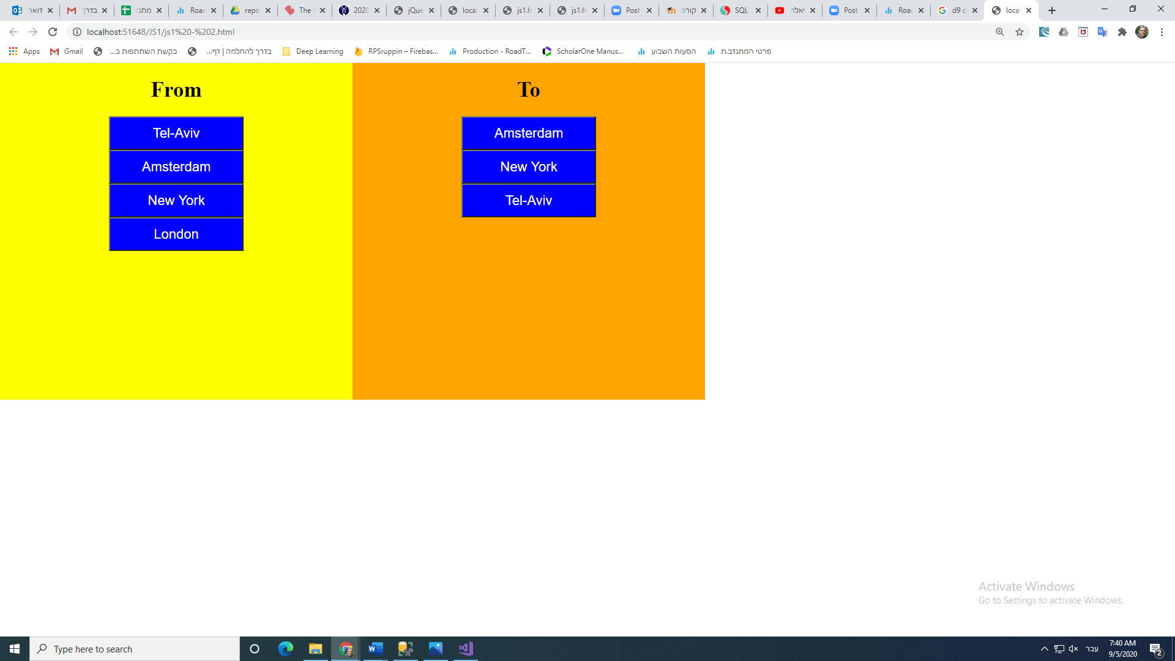

* חלק שני: (15 נקודות)

העתק את הקובץ ל js1-skeleton2.html ועבוד עליו.

כאשר המשתמש לוחץ על אחד הכפתורים בDIV של הfrom יש:

להוסיף לכפתור את מחלקת העיצוב sel.

לרנדר מחדש את הDIV של ה To רק עם היעדים אליהם ניתן להגיע מאותו מקום שנבחר. לדוגמא,

מתל אביב ניתן לטוס לאמסטרדם או לניו יורק.

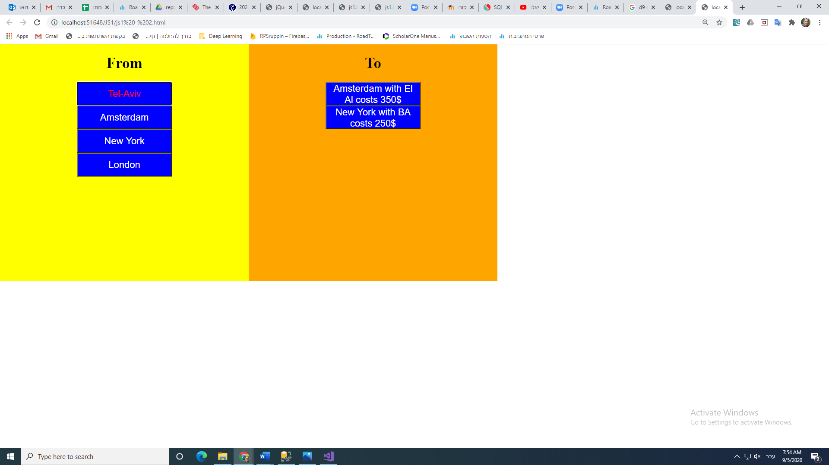

* חלק שלישי: (10 נקודות)

העתק את הקובץ ל js1-skeleton3.html ועבוד עליו.

כאשר המשתמש לוחץ על אחד הכפתורים בDIV של הfrom יש:

לשמור את הנתון שנבחר כך שישמר גם לאחר סגירת הדפדפן או רענון הדף.

כאשר הדף נטען ויוצרים בצורה דינמית את כפתורי הfrom, יש להעניק לכפתור שנבחר את מחלקת העיצוב sel.

לדוגמא, בצילום המסך מטה, בחרנו את Amsterdam ואז טענו מחדש את הדף.

